芜湖市总工会 | 文件
芜湖市发明协会 | 文件

芜工发〔2018〕54号
★

关于开展2018年芜湖市第六届职工技术创新
竞赛活动的通知

各县（区）总工会、系统、直属单位工会，行业（企业）联合会驻芜各单位：
2018年是全面贯彻落实党的十九大精神开局之年，为加快建设创新型国家，助推芜湖科技创新，全面激发广大职工的创新热情，积极引导职工参与支持我市改革发展，市总工会、市发明协会决定联合开展芜湖市第六届职工技术创新成果评选活动。现就有关事宜通知如下：
一、评选范围和对象
2017年10月以来，芜湖市行政区域内各类企事业单位一线职工，在群众性经济技术创新活动中取得的非职务性技术创新成果。即职工在开展技术革新、技术攻关、技术开发、节能减排、发明创造等群众性技术创新活动中形成的技术创新成果。重点聚焦我市“三重一创”战略性新兴产业及先进制造业、现代服务业，包括信息技术、新能源、智能制造、生物产业、节能环保、新材料等产业领域内形成的的技术创新成果。
非职务性技术创新成果包括：
1、非专门从事科研开发的职工在工作中取得的创新成果；
2、参加工会组织的经济技术创新活动取得的创新成果；
3、职工个人在工作岗位之外取得的创新成果。
二、评选申报条件
参加评选活动的技术创新成果应具有实用性、先进性和有效性，并产生一定的经济效益和社会效益，原则上2017年10月之后已正式投入使用或生产的。包括以下几个方面：
1、创新技术、应用新技术取得优异成果的；
2、创新工艺、提出新的操作法取得显著成效的；
3、研发新工具、改造老设备明显提高工作效率和经济效益的；
4、开发新产品、新软件达到一定的先进水平的；
5、通过技术创新，在劳动保护、节能减排、生态环境等重要方面具有显著经济和社会效益的。
下列情形之一不列入活动的评选范围
1、已经列入政府有关部门科技计划项目取得的成果；
2、已获得过政府有关部门奖励的项目；
3、创新成果涉及技术秘密和国家安全的项目；
4、政府投资或企业组织专业技术人员执行本单位任务或主要利用本单位的物质技术条件所取得的职务性技术创新成果，不在评选范围之列。
三、评选申报成果的要求
（一）创新成果申报材料：
1、《芜湖市职工创新活动优秀成果申报表》一份，申报表一律用仿宋三号字体打印。
2、成果申报证明性材料：包括项目简介、项目研究背景、项目研究过程、主要性能特点、技术指标、应用实施情况、经济效益和社会效益等以及其他证明性附件材料，需装订成册。
（二）技术创新成果必须是2017年10月——2018年9月之间产生，并已产生明显经济效益及社会效益。
（三）成果申报材料特别是证明性附件材料要齐全（最好有查新报告），数据要真实，实现经济效益值要具体量化。
（四）申报时间：申报表于2018年9月30日前由各县（区）、系统、直管单位工会汇总后统一交市总工会劳动和经济工作部（电子版发至szjjb3876049@163.com），逾期视为自动放弃。成果申报证明性材料只需上报纸质材料。
联系人：史艳伟 联系电话：3876049
四、评审及奖励办法
（一）评审
1、由市发明协会在我市科技专家库中抽取相应专家组成专家组开展评审工作，评审由材料审核、集中会审、评审专家投票三阶段组成。
2、媒体公示（11月）：市总工会将在媒体上对评审结果进行公示，公示时间为10天。对拟获奖成果有异议的单位或个人，必须在公示期内以书面形式提出复议，并附有关资料，逾期复议申请不予受理。
（二）奖励
第六届全市职工技术创新成果评选设特等奖、一等奖、二等奖、三等奖和优秀奖5个等次。其中特等奖1项，一等奖不超过2项，二等奖不超过5项，三等奖不超过10项，优秀奖不超过20项。
特等奖：必须拥有发明专利或重大科技成果证书，且无知识产权纠纷。创新成果具有国内先进水平，促进行业科技进步作用显著，并取得重大的经济、社会和环境效益。
一等奖：必须拥有软件著作权、实用新型专利或经认定的科技成果。创新成果达到省内先进水平，促进行业科技进步作用明显，并取得显著的经济、社会和环境效益。
二等奖：必须拥有一项实用新型专利或软件著作权。创新成果达到市内先进水平，促进单位科技进步作用明显，并取得显著的经济、社会和环境效益。
三等奖：经查新报告验证，创新成果接近市内先进水平，促进单位科技进步，并取得一定的经济、社会和环境效益。
优秀奖：创新成果具有一定经济应用价值，被本单位采用推广。
上述评选等次达不到相应评选标准，可空缺。
获得职工技术创新成果奖的职工，将由市总工会颁发证书和奖金。奖励标准为：特等奖奖金4万元；一等奖奖金2万元；二等奖奖金1万；三等奖奖金0.6万元，优秀奖0.3万元。
五、工作要求
1、高度重视。开展职工技术创新成果评选活动，是调动全市广大职工积极参与技术创新实践、提升创新能力，激励大众创新、万众创业的重要举措。各推荐单位要高度重视，切实加强组织领导，认真做好推荐申报工作。
2、严格要求。推荐申报第六届全市职工技术创新竞赛活动的成果，必须坚持公正、公平、公开的原则，各单位应当认真组织初评，并在一定范围内公示，接受社会监督。弄虚作假或剽窃他人技术成果的，经查证属实，将撤销其奖励，追回证书和资金。
3、大力宣传。充分运用报纸、电视等主流新闻媒体和网络、微博、微信等新媒体及时报道本地区、本单位开展创新成果竞赛的情况，及时总结典型经验，大力宣传职工创新成果、成效和职工发明人事迹，弘扬职工首创精神，营造良好氛围。
文件、相关表格可在市总工会网站“通知公告”栏下载。

附件：1．芜湖市职工创新活动优秀成果申报表
2．芜湖市第六届职工技术创新竞赛活动项目汇总表


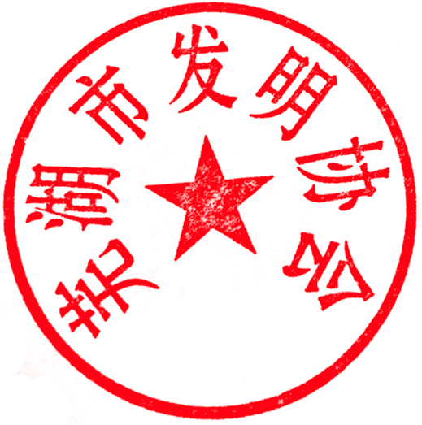

芜湖市总工会 芜湖市发明协会
2018年5月20日

附件1
芜湖市职工创新活动优秀成果申报表
项目名称
完成单位 |  |  |  |  | 项目负责人联系电话
项目研究时间 |  |  |  |  | 项目完成后实施时间
主要参与人员
项  目  简  介 |  |  |  | （限200字以内）
技术指标、应用实施情况  项目研究主要内容、主要性能特点 |  |  |  | （限300字以内）
经济效益、社会效益 |  |  |  | （限100字以内）
所属单位工会推荐意见 |  |  | （盖 章） 年 月 日
审 查 意 见  县（区）、系统、直管单位工会 |  |  | （盖 章） 年 月 日
 | 芜 湖 市 |  | （盖 章） 年 月 日
总 工 会 |  | 发 明 协 会
 | 评 审 结 果
附件2
芜湖市第六届职工技术创新竞赛活动
项目汇总表
县（区）、系统、直属单位工会：
项 目 名 称 | 发明单位 | 发明人 | 备注

